1. 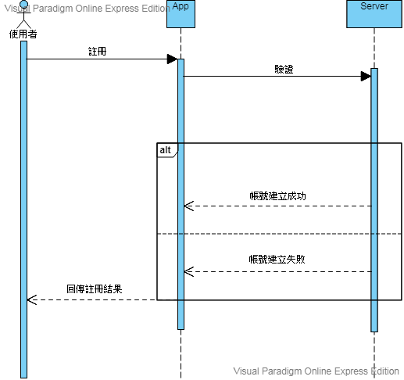**設計模型**
2. 循序圖(Sequential diagram)

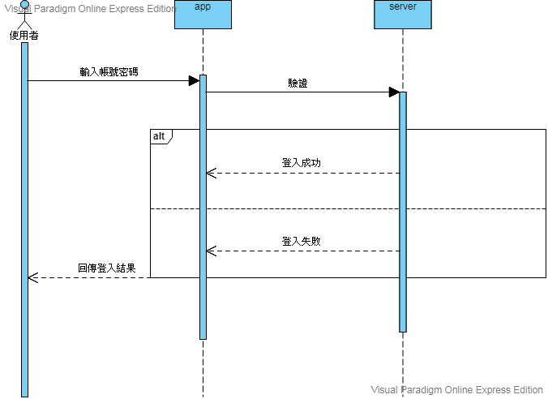▲圖6-1-1註冊循序圖

▲圖6-1-2登入循序圖